***Помогите ему усвоить***

***«Правило ПЯТИ «НЕ»***

* Не разговаривай с незнакомцами и не впускай их в дом!
* Не заходи с незнакомцами в подъезд и лифт!
* Не садись в автомобиль к посторонним лицам!
* Не принимай от незнакомцев подарки и не соглашайся куда-либо с ними пойти или проводить их!
* Не задерживайся на улице, особенно с наступлением темноты!

**Уважаемые родители!!!**

Любите своих детей, занимайтесь ними, учите правилам безопасности, показывайте соблюдение правил на личном примере, тем самым вы обеспечите безопасность детей до их самостоятельного возраста.

*МБ ДОУ «Центр развития ребенка – детский сад №224»*

***Как уберечь ребенка от реальных опасностей?***

***Научите детей элементарным правилам безопасности,***

***и ваш ребенок сможет принять самое правильное решение***

***в сложной ситуации***

*Составилели:* Вострецова А.Н.

Щербакова Я.С.

*2023год*

**П**равила **Д**орожного **Д**вижения

ВЫ ДЛЯ РЕБЕНКА ВСЕГДА ЯВЛЯЕТЕСЬ АВТОРИТЕТОМ И ПРИМЕРОМ В СОБЛЮДЕНИИ ПРАВИЛ ДОРОЖНОГО ДВИЖЕНИЯ

**ПОМНИТЕ!** РЕБЕНОК ВЕДЕТ СЕБЯ НА ДОРОГЕ ТОЧНО ТАК ЖЕ, КАК И ВЫ

В целях профилактики возможных ДТП

* Находясь на улице, не спешите, переходите проезжую часть размеренным шагом
* Выходя на проезжую часть дороги, прекратите разговаривать – ребенок должен привыкнуть, что при переходе дороги нужно сосредоточиться
* Не переходите дорогу на красный или желтый сигнал светофора
* Переходите дорогу только на зеленый сигнал светофора и в местах, обозначенных дорожным знаком «Пешеходный переход»
* При высадке из автобуса, троллейбуса, трамвая, такси выходите первыми. В противном случае ребенок может упасть или побежать на проезжую часть дороги
* Привлекайте ребенка к участию в наблюдениях за обстановкой на дороге: показывайте ему те автомобили, которые готовятся поворачивать, едут с большой скоростью и т.д.
* Не выходите с ребенком на проезжую часть из-за каких-либо препятствий: стоящих автомобилей, кустов, не осмотрев предварительно дорогу. Это типичная ошибка родителей. Нельзя допускать, чтобы дети ее повторяли

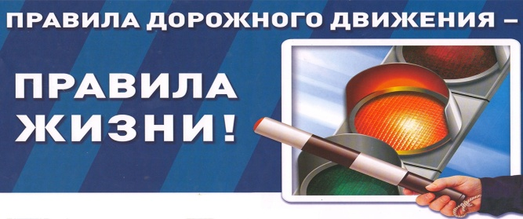

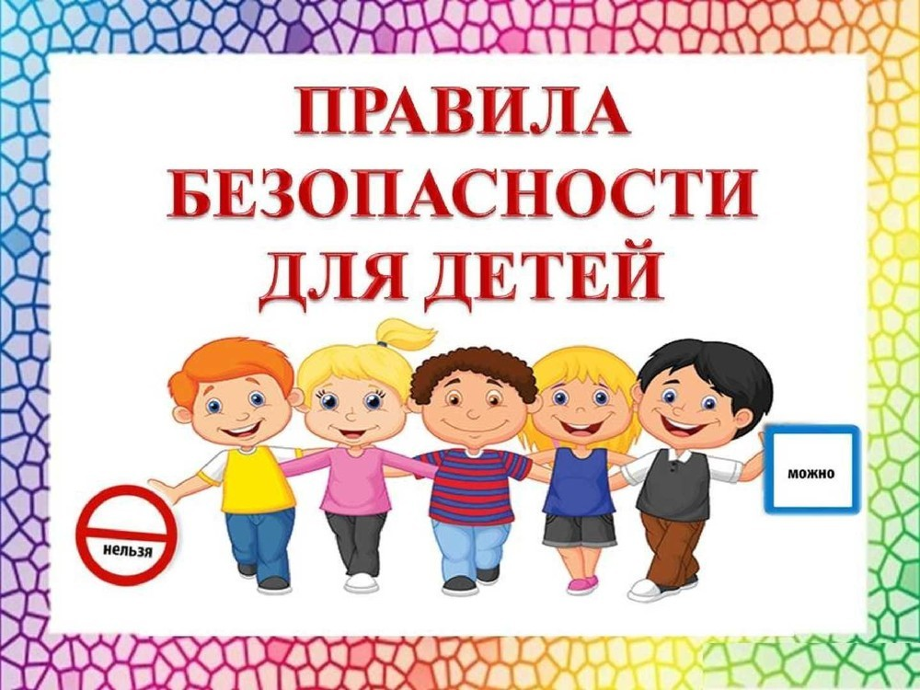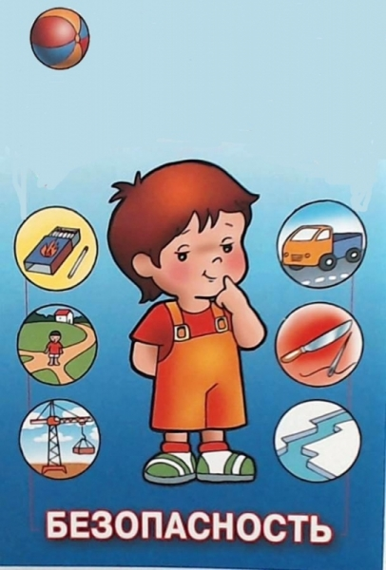

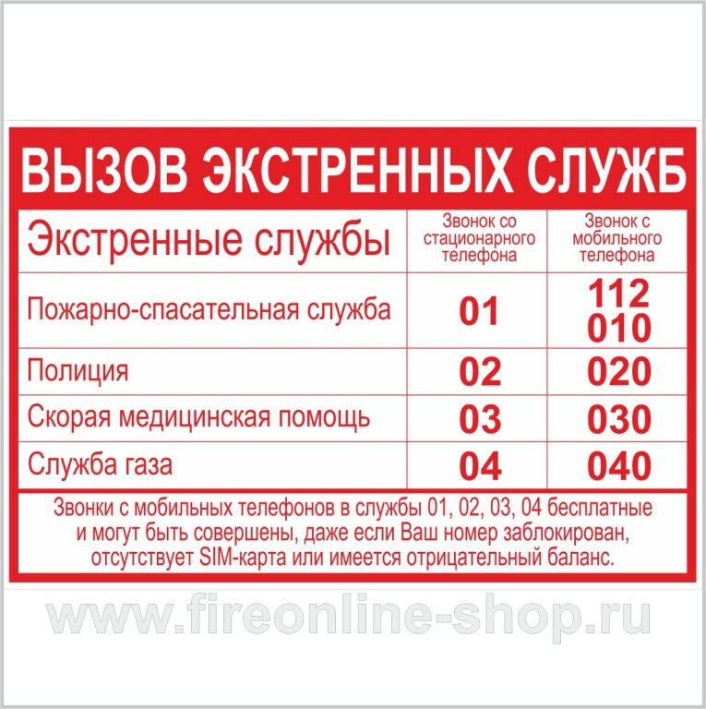

***Москитные сетки –***

***опасные защитники***

Москитные сетки, установленные в квартирах, могут нести не только пользу, но и является одной из угроз для жизни и здоровья детей.

Очень часто дети падают из окон из-за москитных сеток, получая травмы, переломы позвоночника, также случаются летальные исходы…

*Обеспечите безопасность своих детей!*

***Помните:***

* Маленький ребенок не должен оставаться без присмотра в комнате с открытым окном.
* Малыш должен быть лишен возможности забраться на подоконник, для этого необходимо отодвинуть мебель от окна.
* Если в доме ребенок, открывайте окна только на вертикальное проветривание.
* Снабдите окна ручками с замками, фиксаторами, ограничителями, цепочками – всем, что не позволит ребенку открыть окно более чем на несколько сантиметров.
* Если вы решили показать ребенку вид из окна, крепко держите его и будьте готовы к его резким движениям.

***Если ваш ребенок остается один дома***

* Предупредите ребенка о том, куда и на какое время вы уходите
* Закройте все окна и балконные двери
* Уберите все опасные предметы и вещества (спички, зажигалки, аэрозоли, предметы бытовой химии, бензин и другие горючие смеси) в недоступное для детей место
* Отключите газ, выключите все бытовые электрические приборы (предупредите ребенка, чтобы он их не включал)
* Прикрепите на видном месте листовку с единым номером вызова экстренных служб «112»
* Убедитесь, что ваш ребенок знает свои анкетные данные, адрес места жительства (чтобы в случае необходимости сообщить их службам экстренной помощи)
* Не оставляйте малолетних детей одних в закрытой квартире

**Научите детей правильно и безопасно обращаться с огнем – это позволит сохранить детям**

**жизнь и здоровье!**





